Instructivo de Uso
Procesos de Atención al Usuario

Proceso Bloqueo

Versión 1.00.01
Octubre de 2014

TABLA DE CONTENIDO

CONTROL DEL DOCUMENTO 3
1. INTRODUCCIÓN.- 4
2. PASOS PREVIOS PARA EL USO DEL PROCESO.- 5
3. USO DEL PROCESO.- 7
3.1. Requisitos del Proceso.- 8
3.2. Selección del Proceso.- 9
3.3. Inicio del Trámite.- 10
3.4. Ingreso y Solicitud del Servicio.- 10
3.5. Pago de Tasa.- 13
3.6. Verificación Pago.- 14
3.9. Registro Datos .- 14
3.10. Entrega de Informe y Certificado.- 15
4. MENSAJES Y ERRORES DEL PROCESO.- 16

CONTROL DEL DOCUMENTO

Versión | Fecha | Autor | Observación
1.00.00 | 09-09-2014 | José Palma | Entrega versión 1 del documento.

INTRODUCCIÓN.-

El presente documento está dirigido a todas las personas que harán uso del Proceso Bloqueo, atendido desde el Centro de Atención al Usuario de la Agencia Nacional de Tránsito.

Este proceso permite realizar el bloqueo de un vehículo a continuación se describe los pasos para realizar un bloqueo desde la ANT. La persona solicita un tipo de bloqueo para el vehículo, de acuerdo al tipo de bloqueo se solicitan los documentos, en el caso que el trámite sea por un tercero se requiere de un poder notariado y se deberá realizar una actualización de datos al solicitante.

Una vez que se llenen todos los datos necesarios en la etapa de solicitud y se adjunten los documentos el trámite avanza a la generación de la orden de pago, dicha orden se la debe dar al cliente para que se acerque al banco a cancelar el valor por la solicitud de bloqueo realizada, cuando se haya realizado el pago el sistema avanzara el trámite a la etapa registro datos, en esta etapa automática se registrará el bloqueo del vehículo en la ANT y finalmente el trámite avanza hasta la etapa de entrega del comprobante del bloqueo realizado.

PASOS PREVIOS PARA EL USO DEL PROCESO.-

Para poder acceder a este proceso se tienen los siguientes requerimientos mínimos:

- Tener un navegador de internet, de preferencia Internet Explorer.
  - Internet Explorer 10
  - Google Chrome

- Tener el acceso directo a la aplicación, para ingresar al “SISTEMA Axis 4.0” debe digitar en la URL del navegador el siguiente link:
  - http://172.17.0.124:7021/axis/axis.jsp

Para acceder al proceso se deberá ingresar al sistema AXIS 4.0 a través de la pantalla de acceso al sistema, donde se deberá ingresar:

- Usuario.- Es el nombre de Usuario asignado por el departamento de sistema y/o seguridades de la institución para el uso del sistema. El Usuario siempre es personal y está sujeto a normas de seguridades, auditoría y control de acuerdo a las leyes del Ecuador.

- Clave de Acceso.- Es la clave o password del usuario. La primera vez es el mismo usuario. Al ingresar por primera vez el sistema exigirá el cambio de Clave de acceso antes de continuar.

- Servidor.- Es el nombre del servidor al cual debe ingresar (BDUNICA):

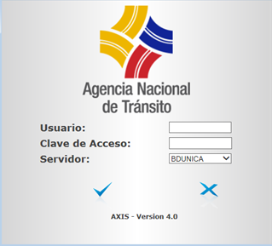
Figura 1. Pantalla de Ingreso al Sistema ANT.

- Ingresado lo anterior le damos click al icono  y nos aparece la pantalla principal del Sistema de la Agencia Nacional de Tránsito:

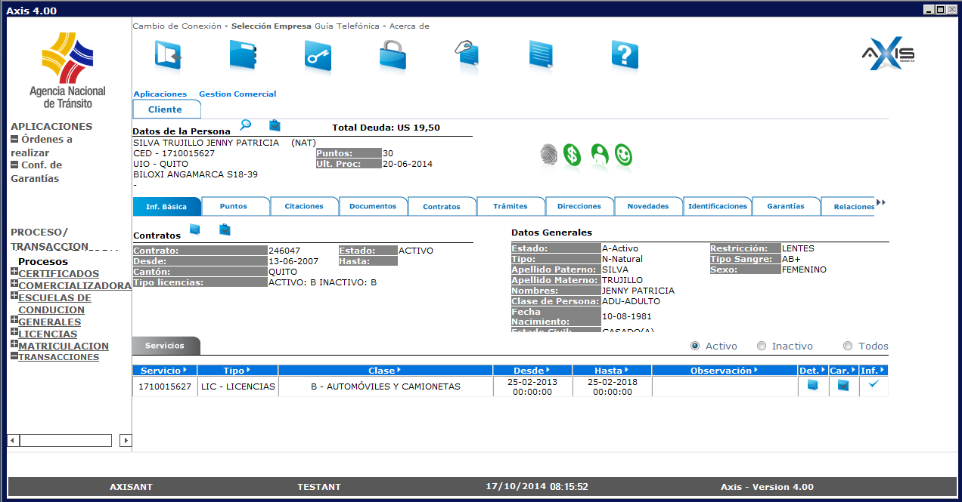
Figura 2. Pantalla Principal del Sistema ANT.

Para obtener información de los usuarios se debe ingresar por las opciones indicadas en los “Requerimientos mínimos”. Una vez efectuado lo indicado, está herramienta nos ayuda a obtener información como:

- Información Básica. Esta pantalla presentará información del vehículo, dueño, tipo de vehículo y demás información básica del vehículo.
- Documentos. En esta viñeta se podrá consultar todos los documentos adjuntados o generados por el sistema como por ejemplo los Certificados.
- Contratos. Un contrato en AXIS representa los vehículos de cada persona, en esta pantalla se podrá consultar el tipo y clase del contrato.
- Trámites. Esta viñeta presenta todos los trámites que el cliente ha realizado en el sistema AXIS.
- Direcciones. Se consultan todas las direcciones del cliente en el sistema, existe una clasificación de Tipo de Domicilio o Tipo de Dirección que puede ser Domicilio, Oficina, Casa, Correo Electrónico, etc.
- Identificaciones. En la viñeta de Identificaciones se podrá consultar todas las identificaciones de la persona, tales como Cédula, Pasaporte, Visa, etc.
- Orden de Trabajo. Las órdenes de trabajo son las distintas órdenes de RTV que se realiza en la línea de revisión.

USO DEL PROCESO.-

Este proceso solo podrá ser iniciado por los usuarios autorizados a ejecutar procesos de bloqueos que se atienden en las oficinas de la agencia y siempre seguirá los siguientes pasos:

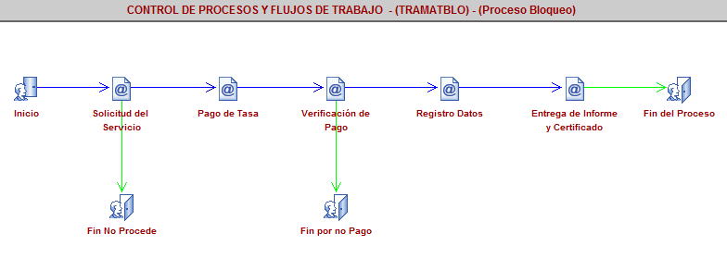

Figura 3. Flujo del Proceso de Bloqueo.

Las siguientes etapas son automáticas, por lo tanto no se verán en el sistema:
- Verificación de Pago
- Registro Datos

Requisitos del Proceso.-

Los requisitos que deberá presentar una persona para realizar un bloqueo serán los siguientes:

Tipo Bloqueo | Actualización de Datos del Propietario del Vehículo (Natural o Jurídico) | Poder especial para que el trámite sea realizado por una tercera persona Natural | Actualización de Datos del Autorizado (Obligatorio si tiene Poder especial) | Última Matrícula Vigente | Seguro Obligatorio de Accidentes de Tránsito - SOAT | Validar Contrato, Permiso o Autorización de Operación Vigente con SNT | Contrato de Compra/Venta nota rizado | Documento SENAE que indique las características del vehículo bajo figura de menaje, discapacidad o diplomático | Contrato Compra Venta con reserva de dominio con observación Prenda Especial de Comercio | Contrato Compra Venta con reserva de dominio sin observación alguna | Contrato Compra Venta Prenda Industrial | Orden Judicial
Bloqueo por Cambio de Propietario. | SI | SI | SI | 1er Año | SI | Validar | SI
Bloqueo por Menaje/discapacidad/diplomático | SI | SI | SI |  | SI |  |  | Si
Bloqueo Prenda Comercial / Reserva de Dominio | SI | SI | SI |  | SI |  |  |  |  | SI
Bloqueo Prenda Especial / Reserva de Dominio | SI | SI | SI |  | SI |  |  |  | SI
Bloqueo Prenda Industrial/ Reserva de Dominio | SI | SI | SI |  | SI |  |  |  |  |  | SI
Bloqueo Prohibición de Enajenar | SI | SI | SI |  | SI |  |  |  |  |  |  | SI

Selección del Proceso.-

En el menú de Procesos de la Pantalla Principal del sistema Axis V4 se encuentran las opciones o procesos que cada usuario dependiendo del rol/perfil podrá ejecutar.

Al hacer click en el enlace del proceso ‘Bloqueo’, presentará la pantalla para crear trámites:

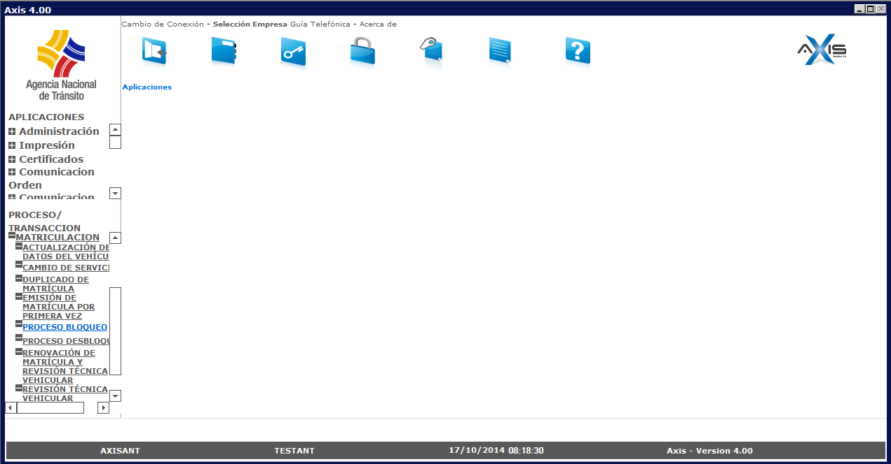
Figura 4.- Menú Principal de Opciones y Procesos

Inicio del Trámite.-

La siguiente pantalla permite el inicio del trámite de bloqueo. Selecciona el tipo de identificación y la identificación del solicitante, si la persona está registrada en la base de datos del sistema AXIS presentará automáticamente los Apellidos y Nombres, caso contrario se ingresará los Apellidos y Nombres del solicitante:
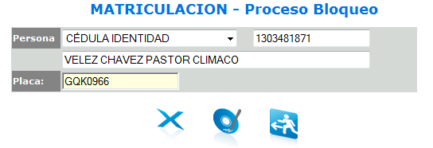
Figura 5.- Inicio del Proceso Bloqueo.
Luego de ingresar la identificación se presiona el ícono de Grabar  para presentar el formulario de Ingreso y Actualización de Datos.

Ingreso y Solicitud del Servicio.-
En la etapa de solicitud existen dos grupos de datos:
Datos Solicitud.- En esta pestaña nos permitirá ingresar: el tipo de bloqueo, detalle del bloqueo a realizar, indicador si una tercera persona va realizar el trámite y mensajes del sistema con respecto a validaciones del proceso.
Entre las validaciones de la etapa tenemos que si el proceso de bloqueo es solicitado por una tercera persona dicho solicitante debe tener una actualización de datos, que se haya adjuntado todos los documentos, etc.:

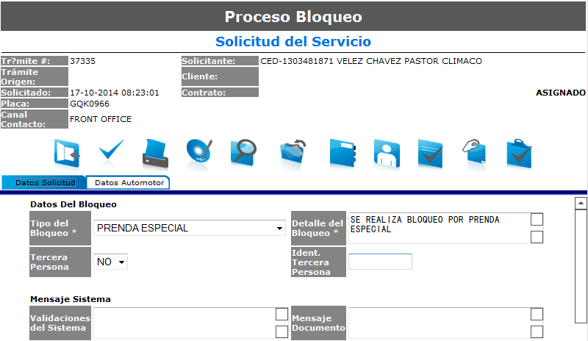
Figura 6.- Formulario Solicitud Servicio.

Adjuntar Documentos.-
Para cada proceso se puede configurar los documentos que se deben presentar, en el proceso de Bloqueo estos documentos varían de acuerdo al tipo de bloqueo que solicita la persona, por ejemplo si se realiza un bloqueo por prenda comercial pedirá los siguientes documentos adjuntar:

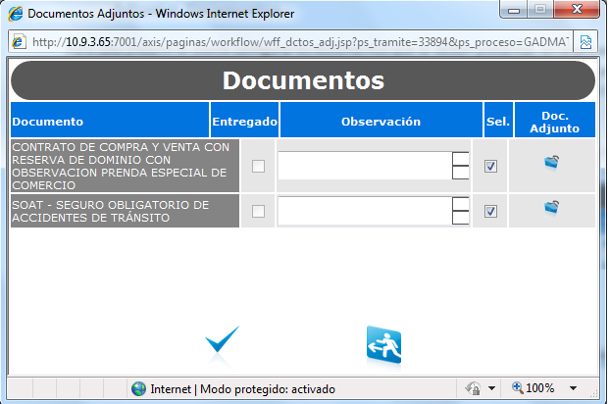
Figura 7.- Adjuntar Documentos.

Al hacer click sobre el ícono de adjuntar documentos (Doc. Ajunto) presentará la siguiente pantalla de búsqueda y selección de archivos.
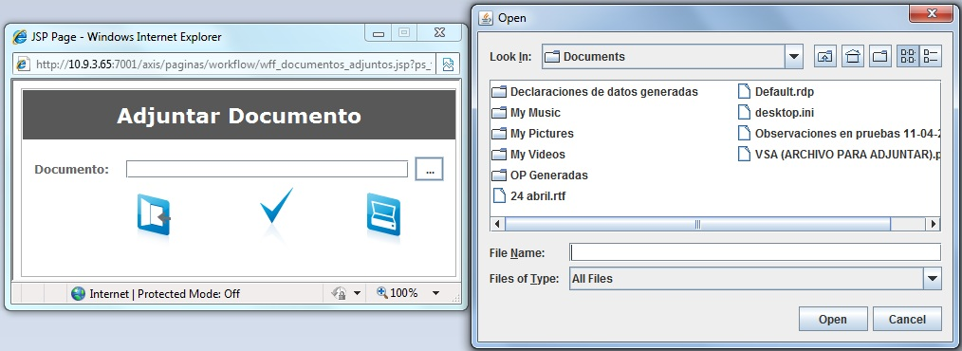
Figura 8.- Buscar/Seleccionar Archivos.

Si la selección de archivos fue exitosa y al hacer click sobre el ícono de visto de la pantalla de Adjuntar Documentos se presentará el siguiente mensaje:

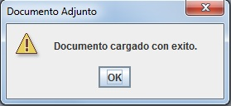
Figura 9.- Documento cargado.

Esto se realizará para todos los archivos que se deba adjuntar. Una vez adjuntados todos los documentos que solicita esta pantalla se hará click sobre el visto de la pantalla y presentará el siguiente mensaje que indica que esta acción fue exitosa:

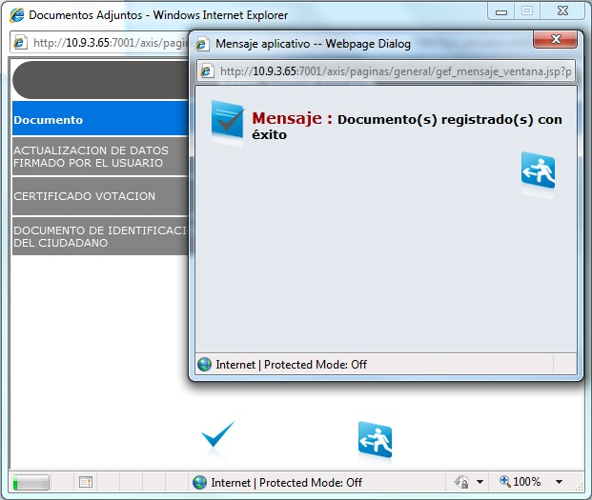
Figura 10.- Documentos registrados.

Pago de Tasa.-
En esta etapa se va generar una factura por concepto de bloqueo de vehículo:
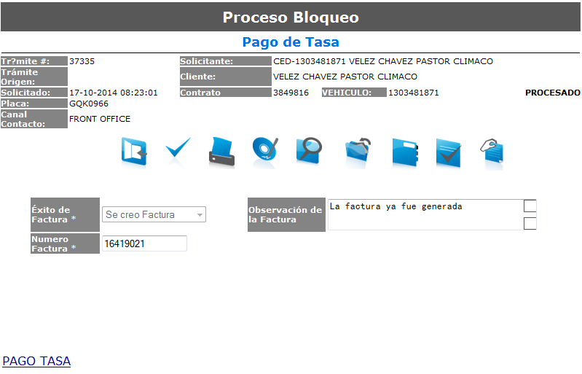
Figura 11.- Etapa pago de tasa.

Dando click en el link de PAGO TASA, se genera el reporte de Orden de Pago, con el cual la persona que solicita el servicio debe ir al banco para cancelar la deuda pendiente por la transacción que está realizando:
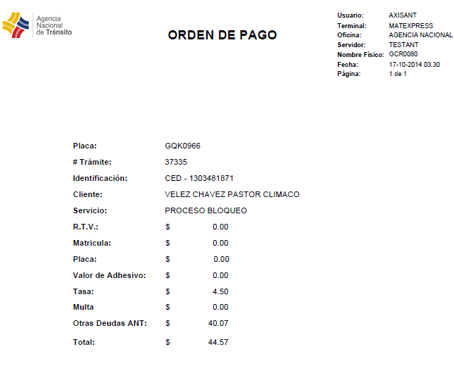
Figura 12.- Orden de Pago por solicitud de Bloqueo.

Cuando se haya dado click en el botón PAGO TASA y el ítem Éxito Facturar sea igual a SI, el trámite estaría listo para ser enviado a la siguiente etapa automática (Verificación de Pago):

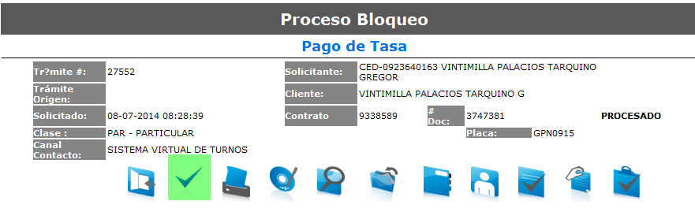
Figura 13.- Envía el trámite a la siguiente etapa.

Verificación Pago.-

Etapa automática que esta censando el pago de la tasa del bloqueo solicitado, una vez realizado el pago el trámite avanzara a la etapa registro de la ANT.

Registro Datos .-
Etapa Automática que registra el movimiento de bloqueo en la base de datos con respecto al bloqueo solicitado.

Entrega de Informe y Certificado.-
Etapa final del proceso en la cual se entrega a la persona que solicito el bloqueo un comprobante del bloqueo que se acaba de hacer al vehículo, es muy importante que antes de imprimir dicho comprobante el usuario revise y certifique que los datos estén correctos de acuerdo a lo solicitado por el cliente. Una vez que se realizó el control de calidad se procede a entregar el comprobante y finaliza el trámite dando click en el botón enviar:

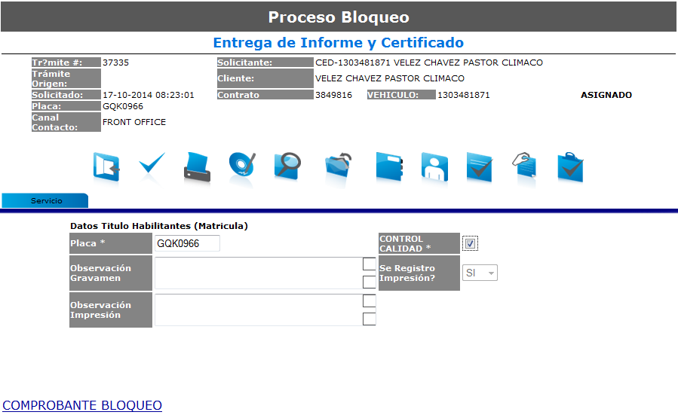
Figura 14.- Etapa Entrega de Informe.

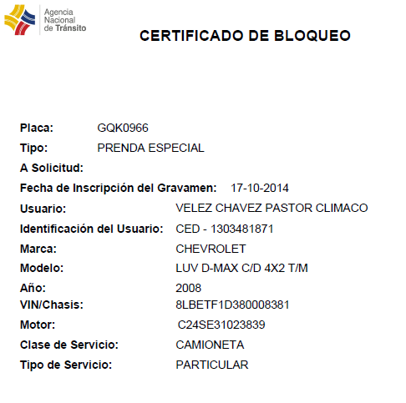
Figura 15.- Comprobante Bloqueo.

MENSAJES Y ERRORES DEL PROCESO.-

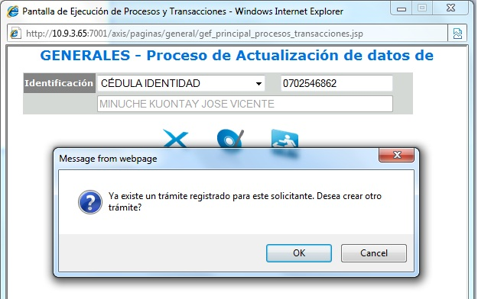 | Este mensaje se presenta cuando ya existe un trámite pendiente de actualización de datos de la persona, es recomendable que el trámite pendiente se finalice antes de crear uno nuevo.
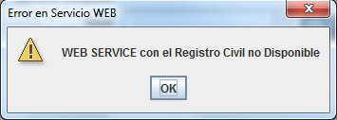 | Este mensaje se presenta cuando la conexión con la ANT o el Registro Civil tiene algún inconveniente, normalmente se soluciona volviendo a intentar la consulta.
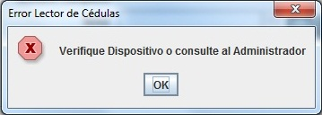 | El MAP (Módulo de Autenticación de Personas) trabaja con algunos dispositivos como Lector de Cédula, Lector de Huellas, Cámara Fotográfica, si alguno de estos dispositivos se encuentra desconectado o desinstalado se presentará este mensaje informando esta novedad.
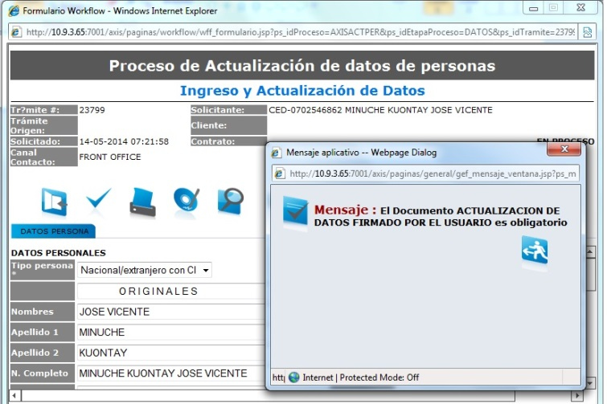 | Este mensaje se presenta cuando se intenta enviar el trámite sin haber adjuntado todos los documentos obligatorios.

